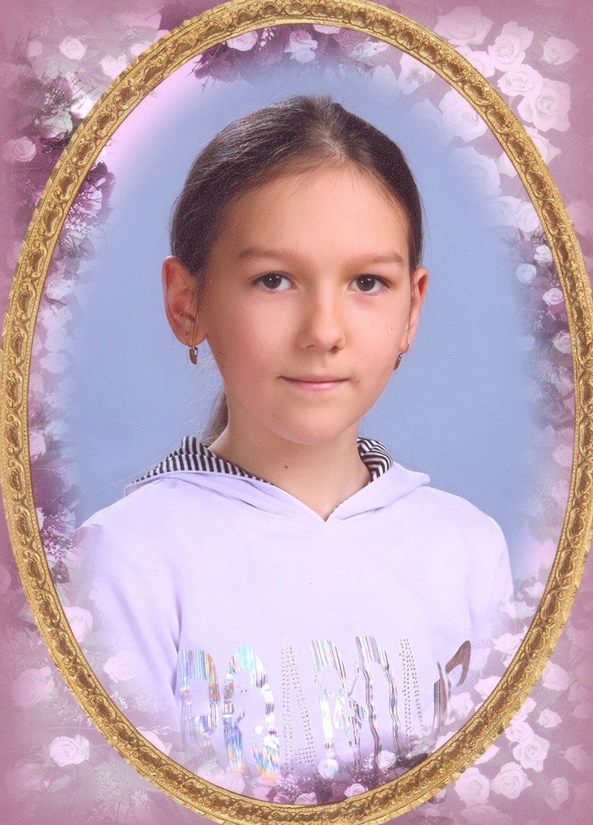 Эхо войны…

Слова запали в душу. Они были непонятными, но почему-то очень тревожили. Я не раз с удовольствием слушала эхо в горах. Кажется, что горы разговаривают с тобой, хотя они просто повторяют твои слова различными голосами. Эхо раздается долго, а ты невольно, с замиранием сердца слушаешь, как будто надеешься услышать совет или ответ на заданный вопрос... Здесь, в горах, я «услышала» и эхо войны…
Берег реки Малая Лаба на Кавказе – удивительно красивое место первозданной природы: снежные вершины гор, чистая ледяная вода, воздух, наполненный запахами леса, цветов и ягод. А тишина такая, что нарушать ее кажется кощунством.
В один из дней, отправившись за папоротником, мы наткнулись на творение рук человеческих. И остановились… пораженные увиденным… Возле огромного дерева, как будто прислонившись, стоял обелиск. Серый, полуразрушенный, с почти исчезнувшей звездой, он вызывал какой-то благоговейный трепет. Мы медленно подошли к обелиску и прочитали, что здесь похоронена Ленинграда Женя Бондарева, которая погибла в 1942 году.
Мама рассказала трагическую историю, которую она знала от своих родителей. В начале лета Женя приехала погостить на Кавказ. Но вскоре началась война. Уехать было невозможно, и девушка ушла в партизанский отряд. Однажды ее отправили на разведку в поселок, захваченный немцами. Женя была невысокой, худенькой девушкой, никто не давал ей 18 лет. Неприметная внешность и одежда давали ей возможность беспрепятственно ходить по поселку, выясняя необходимые сведения. Но в поселке оказался предатель…, и девушку схватили. Ни пытки, ни издевательства не сломили силу этой хрупкой девочки. Ее расстреляли, а затем тело повесили под мостом, чтобы местные жители видели и дрожали от страха.. Но нашелся смелый человек, и через несколько дней девушку похоронили. Кто-то с любовью увековечил ее память здесь, среди величественных гор и лесов. Кажется, они охраняют ее покой, как некогда она защищала их от врагов. А мы каждый год приезжаем на эту Бондаревскую поляну (так прозвали ее в народе), приносим цветы и конфеты, мысленно благодарим за мир и тишину, подаренные нам ценой жизни.
Прошло более 65 лет. А эхо войны по-прежнему не умолкает. Оно раздается в разных уголках моей страны, оно звучит по-разному, оно передается от поколения к поколению. Мы обязаны его слышать, чтобы не забывать героев, простых людей, сохранивших нам мир…

Трубченинова Кристина
11 лет
МОУ СОШ № 3
Руководитель: Русецкая Валентина Васильевна

